**2017-2018学年第一学期**

**课程教学小结**

|  |  |  |  |  |  |
| --- | --- | --- | --- | --- | --- |
| **教　师** | 朱幼凤 | **班　级** | 会计电算化（专）151、152班 | | |
| **职　称** | 副教授 | **课　程** | 会计信息系统 | **课　时** | 48 |

**一、成绩分布**

总评成绩

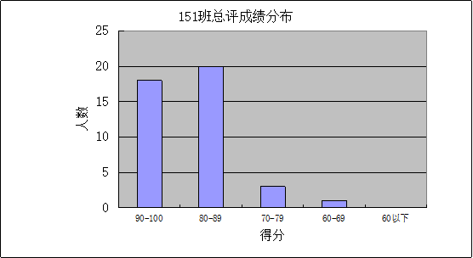

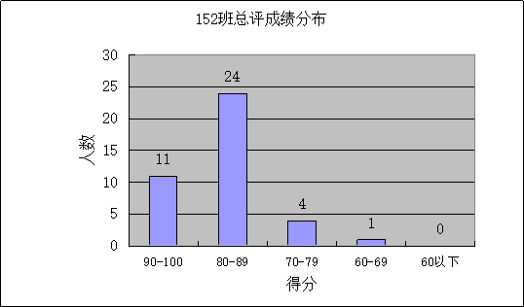

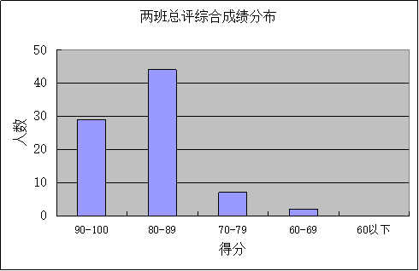

期末成绩

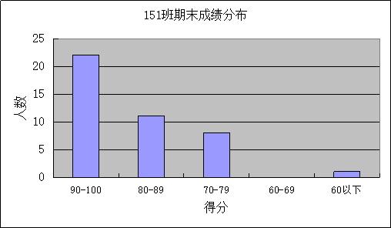

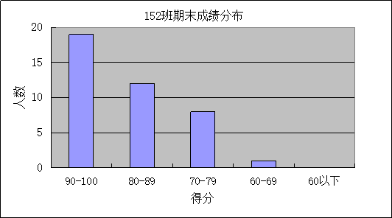

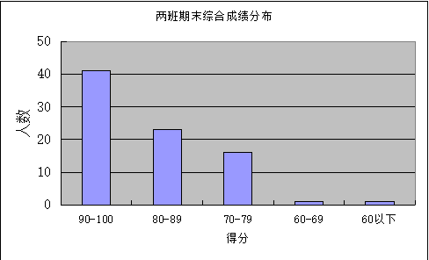

**二、总体自我评价**

本学期承担会计电算化（专）151、152班《会计信息系统》教学任务，对于专科班的学生来说，这门课更注重应用能力的考核，因此试题难度不大，主要是考核学生的基本操作技能。从学生最终的考核结果（总评成绩）看，成绩比较理想，合格率达100%。课程的应用性较强，为了突出这一特点，课程最终的考核成绩由平时成绩（10%）、期末闭卷测试（30%）、期末上机测试（60%）三部分构成，试卷测试主要考核学生对课程知识的掌握，上机测试主要考核学生应用ERP财务软件的动手能力，理论与实务考试的结合，能够比较全面的反映学生学习课程的情况。

**三、特殊教学方法或教学改革经验**

会计信息化课程是计算机在会计中的应用，是一门实务操作要求较高的课程，对于应用型本科教学来说，突出课程的应用性是重点，这就得强化学生的动手能力，因此在课程的考核中增加了上机测试的比重；但仅有操作技能是不够的，还必须强调一定的理论知识，强调运用会计知识分析问题、解决问题的能力，因此适量的理论知识的学习与考核是需要的。两者的结合，才能将高级应用型人才的培养落地。因此在教学中一方面要讲授有关会计信息系统的理论知识，另一方面通过上机实验强化学生的动手能力。

**四、遇到的问题及改进设想**

本学期遇到的主要问题是学生应用所学会计专业知识分析问题、解决问题的能力较差，最基本的是学生没有思考问题的习惯，往往是会操作，知其然而不知其所以然，一旦遇到需要进行数据间的逻辑问题及设置参数对操作的影响问题时，常常不能应对。对学生应用能力的提升，需要贯穿于课堂教学，需要用实际的案例，需要用学生能接受的方法进行。因此需要不停的总结教学的经验，增加课堂教学的讨论环节，激发学生思考问题的热情。

**2017-2018学年第一学期**

**课程教学小结**

|  |  |  |  |  |  |
| --- | --- | --- | --- | --- | --- |
| **教　师** | 徐美光 | **班　级** | 会计（专）163、164班 | | |
| **职　称** | 副教授 | **课　程** | 财务会计 | **课　时** | 108 |

**一、成绩分布**

总评成绩



**二、总体自我评价**

本学期承担电算化会计163班、164班的《财务会计》教学任务，从学生最终的考核结果看，平均成绩分别为71.48分、74.09分，基本反映学生的真实水平，各分数段成绩分布基本合理，合格率较高分别为88.1%、88.89%；离散程度也较低，标准差分别为18.37和16.27，说明学生成绩与平均数偏离不是很大。

这个成绩与本人预期基本还是相符。期末采用平行班统考方式，试卷符合教学大纲内容要求和难度要求，但该班的学生学风不错，个别男生不要学。成绩较差。

该成绩基本可以反映该班级的总体掌握情况，课程教学任务也较好的完成。

**三、特殊教学方法或教学改革经验**

本学期按照学院要求对学生课堂笔记作出明确要求，平时进行了随机抽查。籍此督促学生重视课堂学习。

本学期与所任教班级学生建立了较密切联系，但课后答疑基本没有，通知他们也没来。

对每一名学生期末考试的每一道题得分情况进行记录与分析，主要测算均值与标准差，以便了解学生对课程内容总体掌握情况，及时采取有针对性的措施，并为今后同课程教学积累了经验。

**四、遇到的问题及改进设想**

本学期遇到的主要问题是个别学生缺乏学习动力，尽管财务会计是非常重要的必修课，但是对本专业缺少思想上的重视，也鲜有兴趣，没有学习积极性和主动性。另外还有一小部分学生学习方法不正确，学得不够灵活,不能做到学以致用，对笔记记得还不够认真。采用的主要纠正方法是进行思想上的引导和学习方法上的指导，引导学生要注重学习能力的培养，要拓宽知识面。

**2017-2018学年第一学期**

**课程教学小结**

|  |  |  |  |  |  |
| --- | --- | --- | --- | --- | --- |
| **教　师** | 吴福喜 | **班　级** | 会计（专）161、162班 | | |
| **职　称** | 讲师 | **课　程** | 财务会计 | **课　时** | 102 |

**一、成绩分布**

（一）总评成绩

1. 会计电算化（专）161班总评成绩

单位：人

|  |  |  |  |  |  |
| --- | --- | --- | --- | --- | --- |
| 实考 | 优秀 | 良好 | 中等 | 及格 | 不及格 |
| 38 | 2 | 10 | 15 | 1 | 3 |

该班总评成绩如上表，总评平均分： 78.27分。

2. 会计电算化（专）162班总评成绩

单位：人

|  |  |  |  |  |  |
| --- | --- | --- | --- | --- | --- |
| 实考 | 优秀 | 良好 | 中等 | 及格 | 不及格 |
| 39 | 3 | 11 | 14 | 9 | 2 |

该班总评成绩如上表，总评平均分： 78.4分。

（二）考试成绩

1. 会计电算化（专）161班考试成绩 单位：人

|  |  |  |  |  |  |
| --- | --- | --- | --- | --- | --- |
| 实考 | 优秀 | 良好 | 中等 | 及格 | 不及格 |
| 38 | 2 | 10 | 15 | 1 | 4 |

该班总评成绩如上表，期末平均分： 76.12分。

2. 会计电算化（专）162班考试成绩 单位：人

|  |  |  |  |  |  |
| --- | --- | --- | --- | --- | --- |
| 实考 | 优秀 | 良好 | 中等 | 及格 | 不及格 |
| 39 | 3 | 11 | 14 | 9 | 3 |

该班总评成绩如上表，期末平均分： 76.2分。

**二、总体自我评价**

本学期承担会计电算化（专）161、162班的《财务会计》的教学任务。

从平时学习情况看，两个班的学习态度及作业情况较好，学习主动性一般、经过引导和监督，主动性明显好转。最后的考核结果良好，符合正态分布。但少数学生学习缺乏兴趣，态度不端正，导致无法通过考试。

总体来看，大多数学生能掌握基础的财务知识，并能灵活运用。因此认为教学任务完成良好。

**三、特殊教学方法或教学改革经验**

采用分组加分教学法，结合以前各班级的学习经验，本学期在实务方面已经加强了作业训练，并在每次作业后详细讲解，反复练习，大多数同学掌握情况较好。

每章结束后，组织学习小组进行课外讨论，并对讨论结果进行讲解评述，对巩固税务知识有很大的帮助。

**四、遇到的问题及改进设想**

学生对财务课程不够重视是一个原因；另一个原因是财务课程枯燥，专业性强，缺乏创意及想象，部份学生对这方面的课程不感兴趣，学习方法也不够科学。同时在考试前没有复习课程，平时的学习又不够认真，导致学生成绩不够理想，甚至连最基本的财务知识都没有掌握。

提高学生学习的思路及方法：在课间经常督促他们努力学习，也给他们进行重点难点的辅导，课外在网上回答学生提出的相关问题，但还是有不少同学置若罔闻。建议班主任与辅导员共同督促。

每周课程结束让学生组织学习小组课外复习讨论，就是为了解决课堂上没有解决的问题，大多数同学还是认真参加讨论，并提出疑问，但少数同学积极性不高，自觉性不强，导致知识掌握不够。以后要适时抽查讨论情况，让班干部督促，以保证讨论的有效性。

总之，《财务会计》是本专业非常比较重要的课程，引导学生在思想上重视，在学习上不仅要学理论知识，还要能看懂现实公司的账务处理，使他们在课内、课外都能认真学习。

**2017-2018学年第一学期**

**课程教学小结**

|  |  |  |  |  |  |
| --- | --- | --- | --- | --- | --- |
| **教　师** | 尉玉芬 | **班　级** | 会计电算化（专）153-154班 | | |
| **职　称** | 讲师 | **课　程** | 会计信息系统 | **课　时** | 48 |

**一、成绩分布**

总评成绩

期末考试成绩

**二、总体自我评价**

本学期承担会计电算化（专科）153、154班的《会计信息系统》教学任务，从学生最终的考核结果看，平均成绩分别为85.25分、85.41分，基本反映学生的真实水平。学生成绩分布比较集中，说明学生成绩与平均数偏离较小。

这个成绩与本人预期基本还是相符。因为在本学期的教学过程中，本人觉得大部分学生学习态度较端正（女生偏多），课后主动练习软件，并认真完成作业。。但是部分学生学习方法不正确，学得不够灵活，不能做到学以致用。期末试卷符合教学大纲内容要求和难度要求。因此，该成绩基本可以反映该班级的总体掌握情况，课程教学任务也基本完成。

**三、特殊教学方法或教学改革经验**

该课程是会计类专业的专业核心课程，因此，在此课程的教学时，首先要明确培养目标：通过本课程的学习，使学生了解用友软件设计的基本原理，熟悉不同模块的操作方法，并掌握实际操作的技能。因此，在课程教学中，我比较注重实操课，采用“感性认识，再理性认识”的方式，即先熟悉软件，再总结原理及难点。同时开设课程学习小组，加强师生之间的互动和交流。

**四、遇到的问题及改进设想**

本学期遇到的主要问题是由于该课程是本专业的一门重要的必修课程，学生虽然比较重视，但是，学生在学习过程中，存在照搬实验教材操作，没有学会思考和总结，导致部分学生不会举一反三。采用的主要纠正方法是进行思想上的引导和学习方法上的指导，在课程教学过程中，使用 “启发式”、“讨论式”、 “任务驱动式”、 “交互式”等多种教学方法，鞭策学生注重平时的学习、提高教学效果。